
DM n°1 : Métabo glucidique
Tutorat 2020-2021 : 10 QCMS

ÉNONCÉS

QCM 1 : À propos de l’introduction au métabolisme, donnez les réponses vraies :
A) Les complexes enzymatiques permettent que les réactions se déroulent plus rapidement
B) Le lactate provient du métabolisme du glucose en aérobie dans le muscle et dans les globules rouges
C) La PKA active permet la dégradation de glycogène en induisant la phosphorylation d’enzymes
D) Le cerveau ne possède qu’une faible forme de stockage : c’est pour ça qu’il aura besoin de l’aide des autres tissus pour fonctionner correctement
E) Les réponses A, B, C et D sont fausses

QCM 2 : À propos de la glycogénolyse, indiquez la (les) proposition(s) exacte(s) :
A) Lors de la déramification du glycogène, l’activité α(1→6) glucosidase élimine le dernier résidu de glucose
B) Ce dernier résidu était le résultat de l’activité transférase de cette même enzyme qui transférait 3 résidus en laissant le dernier résidu sur la ramification
C) C’est l’enzyme débranchante (enzyme dimérique bifonctionnelle) qui est à l’origine de cette déramification
D) La suite de la glycogénolyse sera fonction de l’organe dans lequel on se situe (foie ou muscle)
E) Les propositions A, B, C et D sont fausses

QCM 3 : À propos de la glycogénolyse, indiquez la (les) proposition(s) exacte(s) :
A) Lors de la glycogénolyse hépatique, on utilisera une enzyme supplémentaire : la glucose 6 phosphatase qui déphosphorylera le glucose 6-P pour libérer du glucose dans la circulation sanguine
B) La glucose 6-phosphatase est une enzyme présente dans le cytoplasme du foie, du rein et de l’intestin
C) La glucose 6-phosphatase est une enzyme commune à la néoglucogenèse
D) Dans le muscle, on a une économie d’énergie en rentrant dans la glycolyse directement au niveau du glucose 1-P ce qui économise 1 ATP qui aurai servi à phosphoryler le glucose
E) Les propositions A, B, C et D sont fausses

QCM 4 : À propos des étapes de la glycolyse, indiquez la (les) proposition(s) exacte(s) :
A) Lors de la 7e étape la 3-phosphoglycérate kinase va transférer un groupement phosphate avec le magnésium comme cofacteur et en produisant 2 ATP
B) Les GR vont pouvoir cette étape et ainsi produire du 2,3-bisPglycérate via la 1,3 bisPG mutase
C) L’intérêt est que le 2,3-bisPglycérate est un régulateur allostérique positif de l’hémoglobine qui va donc libérer l’O₂
D) Ce shunt va avoir lieu dans des situations de demande d’oxygène notamment lors de plongée sous-marine ou lors d’une grossesse
E) Les propositions A, B, C et D sont fausses.

QCM 5 : À propos de la néoglucogenèse, indiquez la (les) proposition(s) exacte(s) :
A) Lors de la déphosphorylation du glucose 6-P (étape commune à la Glycogénolyse musculaire), on va libérer un Pi et un glucose qui partira dans la circulation sanguine
B) Lors de la NGG, on va consommer 4 ATP alors que lors de la glycolyse on ne produira que 2 ATP
C) L’irréversibilité de la NGG est due au coût énergétique significatif de celle-ci
D) Parmi les précurseurs de la NGG on peut citer : le lactate, les acides gras impairs, les acides aminés cétoformateurs, et le glycérol
E) Les propositions A, B, C et D sont fausses

QCM 6 : À propos des précurseurs de la néoglucogenèse, indiquez la (les) proposition(s) exacte(s) :
A) La glycerol kinase (présente au niveau du foie et du tissu adipeux), permet la phosphorylation du glycérol en glycérol 3-P avec consommation d’un ATP
B) Le glycerol 3-P sera ensuite transformé en DHAP par la 3-phosphoglycéroldeshydrogénase puis en glycéraldéhyde-3-P grâce à la triose-P-isomérase pour rejoindre la NGG
C) La dégradation des acides gras impairs produit du propionyl-CoA qui rentrera dans le cycle de Krebs permettant ensuite la production d’Oxaloacétate intégrant la NGG
D) Le lactate produit dans le foie se transformera en pyruvate grâce à la lactate déshydrogénase pour intégrer la NGG
E) Les propositions A, B, C et D sont fausses

QCM 7 : À propos des étapes de la GGG indiquez la (les) proposition(s) exacte(s) :
A) La première étape correspond à la phosphorylation du glucose : on produit du glucose 6-P, un carrefour métabolique
B) Cette étape est une étape commune à la glycolyse, elle est donc réversible et, est catalysée par l’hexokinases dans le muscle et la glucokinase dans le foie
C) Le 2e étape permet de produire du glucose 1-P : c’est l’une des étapes communes à la glycogénolyse, elle est catalysée par la phosphoglucomutase et elle est réversible
D) Lors de la 3e étape on va produire de l’UDP-glucose qui pourront être utilisés pour former ensuite les chaînes de glycogène
E) Les propositions A, B, C et D sont fausses

QCM 8 : À propos des étapes de la GGG indiquez la (les) proposition(s) exacte(s) :
A) La glycogénine va fixer la première molécule de glucose sur l’extrémité non réductrice puis, rajouter 7 résidus de glucoses supplémentaires grâce à l’activité auto-glycosylante de celle-ci
B) La glycogène synthase, déjà fixée après l’ajout du premier glucose, prendra le relai une fois les 5 autres glucoses ajoutés par la glycogénine, permettant ainsi l’élongation de la chaine de glycogène
C) La glycogène synthase va donc ajouter des molécules de glucose en formant des liaisons α(1→4) tout en libérant des molécules d’UDP (1 glucose ajouté = 1 UDP libéré)
D) Ces molécules d’UDP seront immédiatement retransformés en UTP par la nucléoside di-P kinase ce qui nécessitera l’utilisation d’un ATP
E) Les propositions A, B, C et D sont fausses

QCM 9 : À propos de la VPP, indiquez la (les) proposition(s) exacte(s) :
A) L’objectif de cette voie est de produire du NADH (indispensable au réactions de biosynthèse) ainsi que du ribose 5-P (indispensable à la synthèse des nucléotides)
B) La voie a lieu dans toutes les cellules mais essentiellement le tissu adipeux et la glande mammaire, mais ne se fait pas dans le foie
C) Elle est composée de successivement : d’une oxydative, puis d’une phase non oxydative d’interconversion et de remaniements
D) À la fin de la phase oxydative on aura produit du ribulose 5-P et 2 coenzymes réduits
E) Les propositions A, B, C et D sont fausses

QCM 10 : À propos de l’interconversion des oses, indiquez la (les) proposition(s) exacte(s) :
A) Le lactose donnera du glucose et du galactose tandis que la saccharose donnera du glucose et du fructose
B) Le galactose, tout comme le fructose, majoritairement stocké sous forme de glycogène dans le foie
C) Le galactose sera d’abord transformé en galactose 1-P grâce au pool de phosphate pour être ensuite transformé en glucose 1-P ou en UDP-galactose
D) L’UDP-galactose aura plusieurs devenirs : il pourra donner de l’UDP glucose pour être stocké sous forme de glycogène, redonner du lactose au niveau des cellules mammaires, ou être utilisé pour donner des glycoprotéines, glycolipides et protéoglycanes
E) Les propositions A, B, C et D sont fausses

Petit intervention ici, comme j’ai de la place, et comme ça la correction est sur une autre page.

Hello ! Ici Blass (où Sarah, votre tut en charge du métabo glucidique et une bonne part du métabo lipidique).
Je vous ai fait ce DM qui concerne l’ensemble du métabo glucidique car il me paraissait important que vous ayez des entrainements supplémentaires de ceux du tut étant donné que vous n’avez pas tant de QCMs de Bioch à chaque tutorat, et qu’il m’est donc impossible de faire tomber tous les cours à chaque tut.
Donc vraiment , essayez de faire les DMs avec sérieux, les QCMs c’est vraiment super important ♥ Déjà ça permet de tester ses connaissances mais en plus je trouve que c’est vraiment aussi une forme d’apprentissage, ça permet de bien comprendre certains points du cours d’approfondir quelque chose qu’on ne remarque pas forcément en lisant breeeeeeef QCMs life ne les négligez pas !

J’en profite pour vous souhaiter pleins de courage, ça y est on va commencer le mois de Novembre, c’est la période la plus difficile, vous êtes fatigués vous en avez marre de bosser (dites-vous que au moins pas de tentation avec le confinement). MAIS, ne lâchez rien, c’est maintenant que vous pouvez faire la différence, on est tous passés par là et vous êtes capables vous aussi d’y arriver (je m’invente philosophe oui oui).

Pleins de bisous à tous de la part de la TEAM BIOCH ♥

Pas de dédi aujourd’hui car plus de places ici, juste Pauline ne lâche rien t’es forte je crois en toi ! (si tu fais pas le DM attention à toi)

CORRECTION

QCM 1 : AC
A) Vrai
B) Faux : en anaérobie
C) Vrai
D) Faux : Il ne possède AUCUNE forme de stockage.
E) Faux

QCM 2 : ABD
A) Vrai
B) Vrai
C) Faux : monomérique
D) Vrai
E) Faux

QCM 3 : AC
A) Vrai
B) Faux : dans le reticulum endoplasmique
C) Vrai
D) Faux : rentre au niveau du glucose 6-P
E) Faux

QCM 4 : AB
A) Vrai
B) Vrai
C) Faux : régulateur allostérique négatif
D) Faux : pas plongée sous-marine, mais randonnée en altitude
E) Faux

QCM 5 : BC
A) Faux : c’est une étape commune à la glycogénolyse hépatique
B) Vrai
C) Vrai
D) Faux : AA glucoformateurs
E) Faux

QCM 6 : BC
A) Faux : absente dans le tissu adipeux ++
B) Vrai
C) Vrai
D) Faux : le lactate est produit dans le muscle et intégrera le foie pour être transformé par la LDH
E) Faux

QCM 7 : AD
A) Vrai
B) Faux : elle est irréversible
C) Faux : piège pas très cool mais c’est un DM ouuuuf, c’est la seule étape commune à la GGL
D) Vrai
E) Faux

QCM 8 : CD
A) Faux : extrémité réductrice
B) Faux : une fois les 7 autres glucoses, je sais ça parait nul comme piège mais il faut tout connaitre
C) Vrai
D) Vrai
E) Faux

QCM 9 : CD
A) Faux : du NADPH
B) Faux : se réalise beaucoup dans le foie aussi
C) Vrai
D) Vrai
E) Faux

QCM 10 : AD
A) Vrai
B) Faux : le fructose lui n’est pas stocké sous forme de glycogène
C) Faux : non c’est avec l’utilisation d’un ATP
D) Vrai
E) Faux

Bon comme il y a une grande page blanche et que c’est pas beau moment photo :

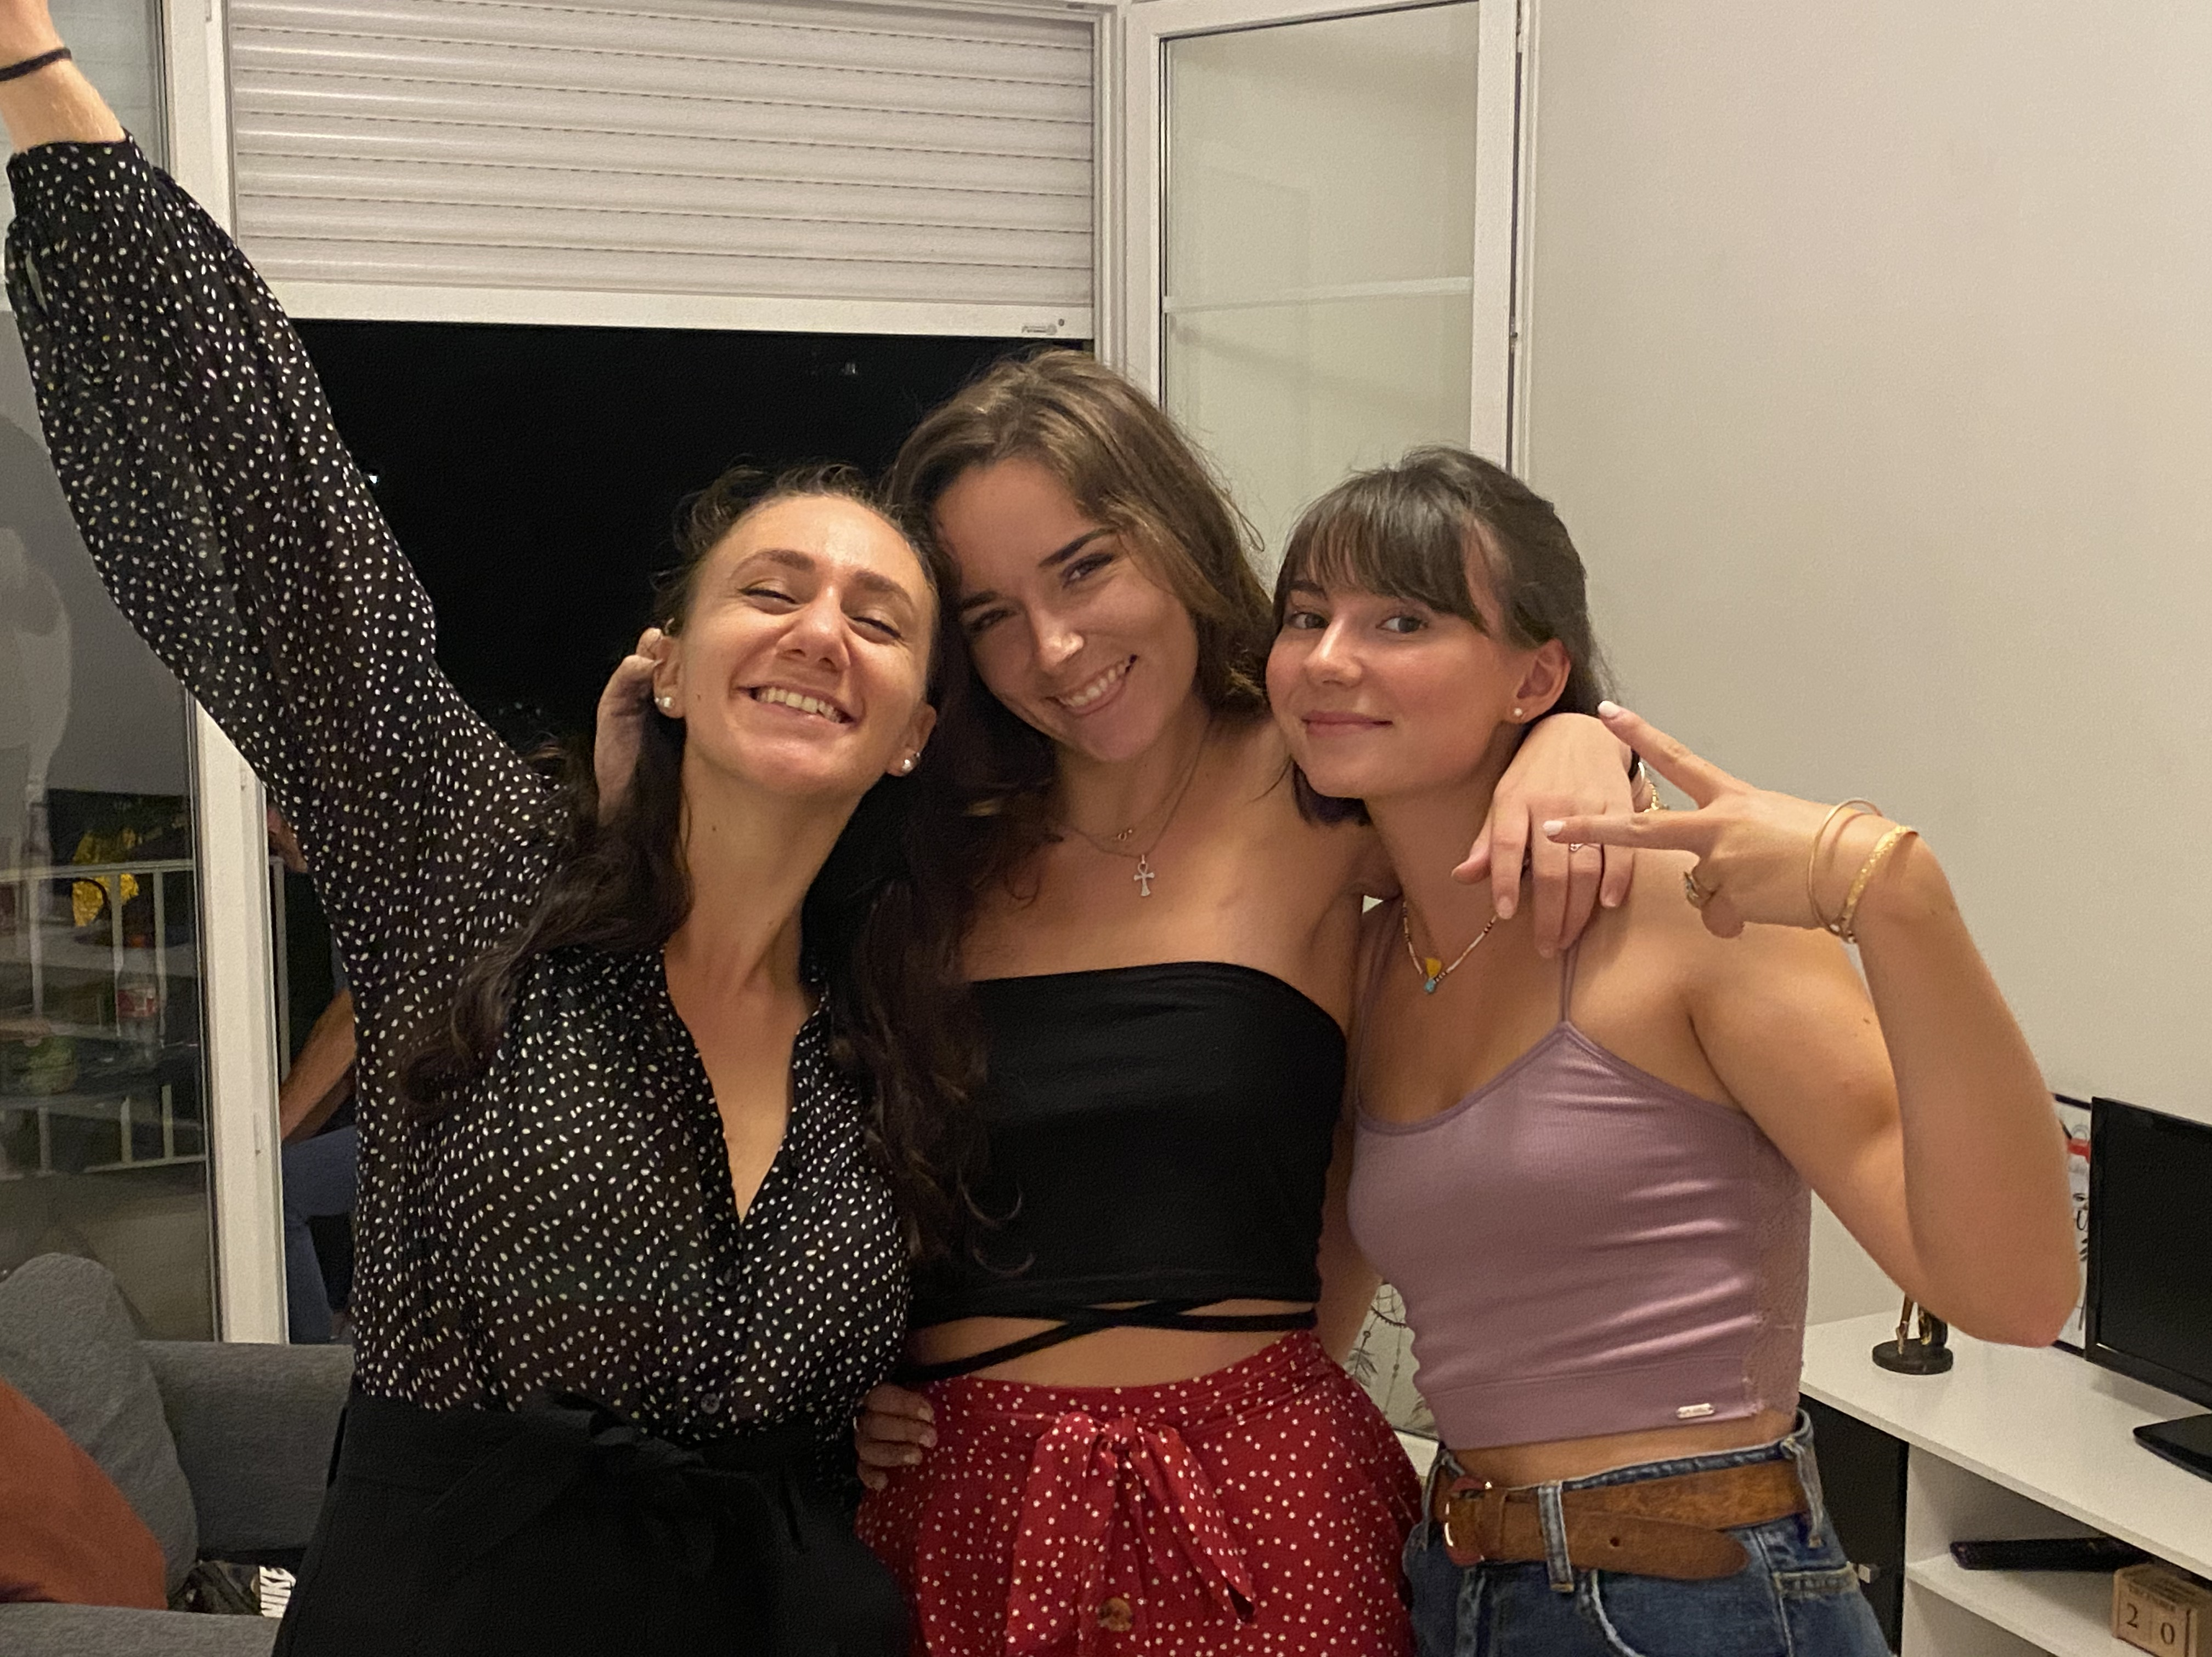
KDO ma biche
On pense fort à vous, aimez la bioch et elle vous aimera en retour ♥
Je te promets y’a pire qui t’attend
si tu fais pas tous mes DMs ♥

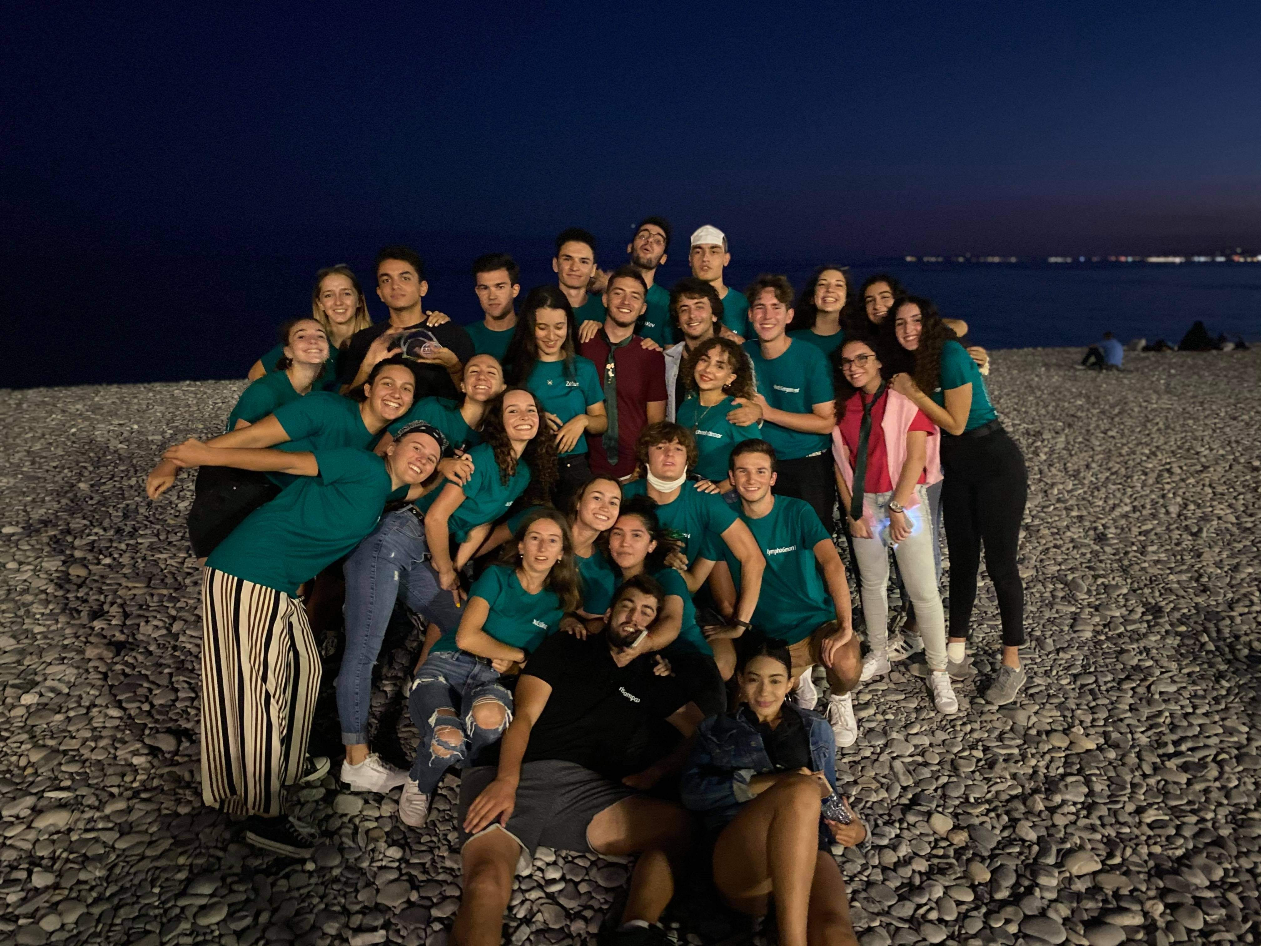

Et surtout n’oubliez pas que toute la team tutorat est derrière vous et ne vous oublie pas ! ♥

